Министерство науки и высшего образования Российской Федерации

Федеральное государственное автономное образовательное учреждение высшего образования

«Национальный исследовательский университет ИТМО»

Факультет Программной инженерии и компьютерной техники

**Лабораторная работа №1**

"Перевод чисел между различными системами счисления"

Вариант №27

Выполнила:

Касьяненко Вера Михайловна

Группа:

P3120

Преподаватель:

Болдырева Елена Александровна

г. Санкт-Петербург

2023

**СОДЕРЖАНИЕ**

Задание 3

Основные этапы вычисления 4

Пример 1 4

Пример 2 4

Пример 3 4

Пример 4 5

Пример 5 5

Пример 6 6

Пример 7 6

Пример 8 7

Пример 9 7

Пример 10 7

Пример 11 7

Пример 12 7

Пример 13 8

Заключение 9

Список использованной литературы 10

# Задание

Перевести число "А", заданное в системе счисления "В", в систему счисления "С". Числа "А", "В" и "С" взять из таблицы 1.

Таблица 1 – Задание

|  |  |  |  |
| --- | --- | --- | --- |
| № примера | A | B | C |
| 1 | 25307 | 10 | 9 |
| 2 | 10053 | 7 | 10 |
| 3 | 28D10 | 15 | 5 |
| 4 | 52,16 | 10 | 2 |
| 5 | 3B,64 | 16 | 2 |
| 6 | 73,14 | 8 | 2 |
| 7 | 0,001001 | 2 | 16 |
| 8 | 0,011001 | 2 | 10 |
| 9 | 1F,1E | 16 | 10 |
| 10 | 75 | 10 | Фиб |
| 11 | 33{^2}00 | 7С | 10 |
| 12 | 10100010 | Fib | 10 |
| 13 | 1000001.000001 | Berg | 10 |

Всего нужно решить 13 примеров. Для примеров с 5-го по 7-й выполнить операцию перевода по сокращенному правилу (для систем с основанием 2 в системы с основанием 2^k). Для примеров с 4-го по 6-й и с 8-го по 9-й найти ответ с точностью до 5 знака после запятой. В примере 11 группа символов {^2} означает -2 в симметричной системе счисления.

# Основные этапы вычисления

## Пример 1

$${25307}_{\left(10\right)}=X_{\left(9\right)}$$

* Делим 25307 на 9: 25307 ÷ 9 = 2811 и остаток 8
* Делим 2811 на 9: 2811 ÷ 9 = 312 и остаток 3
* Делим 312 на 9: 312 ÷ 9 = 34 и остаток 6
* Делим 34 на 9: 34 ÷ 9 = 3 и остаток 7
* Делим 3 на 9: 3 ÷ 9 = 0 и остаток 3

Получившиеся остатки в порядке записи “снизу вверх” соответствуют цифрам числа в 9-ной системе счисления, начиная со старшего разряда.

Ответ: $X={37638}_{\left(9\right)}$

## Пример 2

$${10053}_{\left(7\right)}=X_{(10)}$$

$${10053}_{\left(7\right)}=1⋅7^{4}+0⋅7^{3}+0⋅7^{2}+5⋅7^{1}+3⋅7^{0}=2401+35+3== {2439}_{\left(10\right)}$$

Ответ: $X={2439}_{\left(10\right)}$

## Пример 3

$${28D10}_{(15)}=X_{\left(5\right)}$$

Шаг 1: из 15-ной в 10-ную

$$28D{10}_{\left(15\right)}=2⋅{15}^{4}+8⋅{15}^{3}+D⋅{15}^{2}+1⋅{15}^{1}+0⋅{15}^{0}=101250+27000+2925+15={131190}_{\left(10\right)}$$

Шаг 2: из 10-ной в 5-ную

* 131190 ÷ 5 = 26238 с остатком 0
* 26238 ÷ 5 = 5247 с остатком 3
* 5247 ÷ 5 = 1049 с остатком 2
* 1049 ÷ 5 = 209 с остатком 4
* 209 ÷ 5 = 41 с остатком 4
* 41 ÷ 5 = 8 с остатком 1
* 8 ÷ 5 = 1 с остатком 3
* 1 ÷ 5 = 0 с остатком 1

Получившиеся остатки в порядке записи “снизу вверх” соответствуют цифрам числа в 5-ной системе счисления, начиная со старшего разряда.

Ответ: $X={13144230}_{\left(5\right)}$

## Пример 4

$${52,16}_{\left(10\right)}=X_{\left(2\right)}$$

Шаг 1: целая часть числа

$$52=32+16+4={110100}_{\left(2\right)}$$

Шаг 2: дробная часть числа

0,16 * 2 = 0,32 | 0

0,32 * 2 = 0,64 | 0

0,64 * 2 = 1,28 | 1

0,28 * 2 = 0,56 | 0

0,56 * 2 = 1,02 | 1

…

Полученные целые части чисел при умножении в порядке “сверху вниз” будут цифрами дробной части числа в 2-ной системе счисления, начиная с первого дробного разряда.

$${0,16}_{\left(10\right)}={0,00101}_{\left(2\right)}$$

Ответ: $X={110100,00101}_{\left(2\right)}$

## Пример 5

$$3B,{64}_{\left(16\right)}=X_{\left(2\right)}$$

Так как $16=2^{4}$, то переведём число из 16-ной в 2-ую систему счисления, заменив каждую 16-ную цифру исходного числа её переведённым значением в 2-ную систему счисления. Таблица перевода представлена на рисунке 1.

Рисунок 1 – Таблица перевода

$$3B,{64}_{\left(16\right)}=0011 1011, 0110 {0100}_{\left(2\right)}={111011,011001}_{\left(2\right)}$$

Ответ: $X={111011,011001}_{\left(2\right)}$

## Пример 6

$${73,14}_{\left(8\right)}=X_{\left(2\right)}$$

Так как $8=2^{3}$, то переведём число из 8-ной в 2-ую систему счисления, заменив каждую 8-ную цифру исходного числа её переведённым значением в 2-ную систему счисления. Таблица перевода представлена на рисунке 1.

$${73,14}_{\left(8\right)}=111 011, 001 {100}_{\left(2\right)}={111011,0011}_{\left(2\right)}$$

Ответ: $X={111011,0011}_{\left(2\right)}$

## Пример 7

$${0,001001}_{\left(2\right)}=X_{\left(16\right)}$$

Разобьём число на группы по 4 цифры, дополнив число незначащими нулями как в целой, так и в дробной частях, чтобы количество цифр было кратно 4, и заменим каждую группу на переведённое значение в 16-ной системе счисления. Таблица перевода представлена на рисунке 1.

$${0,001001}_{\left(2\right)}=0000, 0010 {0100}_{\left(2\right)}={0,24}_{\left(16\right)}$$

Ответ: $X={0,24}_{\left(16\right)}$

## Пример 8

$${0,011001}_{\left(2\right)}=X_{\left(10\right)}$$

$${0,011001}_{\left(2\right)}=0⋅2^{-1}+1⋅2^{-2}+1⋅2^{-3}+0⋅2^{-4}+0⋅2^{-5}+1⋅2^{-6}==0,25+0,125+0.015625={0,390625}_{\left(10\right)}$$

Ответ: $X={0,390625}_{\left(10\right)}$

## Пример 9

$$1F,1E_{\left(16\right)}=X_{\left(10\right)}$$

$$1F,1E_{\left(16\right)}=1⋅{16}^{1}+15⋅{16}^{0}+1⋅{16}^{-1}+14⋅{16}^{-2}= 16+15+0.0625+0.0546875≈{31,11719}_{\left(10\right)}$$

Ответ: $X={31,11719}_{\left(10\right)}$

## Пример 10

$${75}_{\left(10\right)}=X_{\left(Ф\right)}$$

Выпишем последовательность Фибоначчи: 1, 2, 3, 5, 8, 13, 21, 34, 55, …

Представим число как сумму членов последовательностей Фибоначчи так, чтобы не было взято двух подряд стоящих членов последовательности (для однозначного перевода), затем переведём в систему счисления Фибоначчи: ${75}_{\left(10\right)}=55+13+5+2={100101010}_{\left(Ф\right)}$

Ответ: $X={100101010}_{\left(Ф\right)}$

## Пример 11

$$33\left\{^2\right\}{00}_{\left(7С\right)}=X_{\left(10\right)}$$

$$33\left\{^2\right\}{00}_{\left(7C\right)}=3⋅7^{4}+3⋅7^{3}-2⋅7^{2}+0⋅7^{1}+0⋅7^{0}=7203+1029-98={8134}_{\left(10\right)}$$

Ответ: $X={8134}_{\left(10\right)}$

## Пример 12

$${10100010}_{\left(Fib\right)}=X_{\left(10\right)}$$

Выпишем последовательность Фибоначчи: 1, 2, 3, 5, 8, 13, 21, 34, …

При переводе из фибоначчиевой в 10-ную систему счисления каждая единица означает добавление в сумму члена последовательности Фибоначчи, стоящего на той же позиции, что и номер разряда: ${10100010}_{\left(Fib\right)}=34+13+2={49}_{\left(10\right)}$

Ответ: $X={49}_{\left(10\right)}$

## Пример 13

$${1000001,000001}_{\left(Berg\right)}=X_{\left(10\right)}$$

При переводе из системы счисления Бергмана в 10-ную каждая единица означает добавление в сумму $z^{i}$, где $z=\frac{1+\sqrt{5}}{2}$– число золотой пропорции, $i$– индекс разряда с единицей. Возьмём приближённые значения $z^{n}$ из тех, которые представлены на рисунке 2.

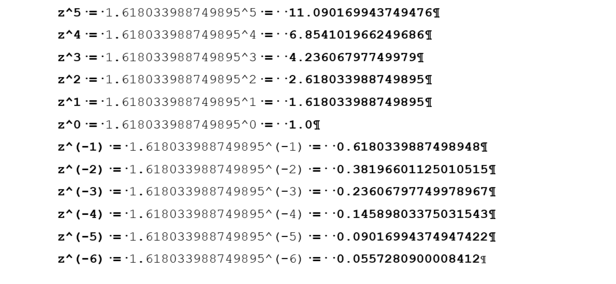

Рисунок 2 – Приближённые значения $z^{n}$

${1000001,000001}_{\left(Berg\right)}=z^{6}+z^{0}+z^{-6}=$

$$=17.944271909999163+1+0.0557280900008412={19}_{\left(10\right)}$$

Ответ: $X={19}_{\left(10\right)}$

# Заключение

В результате выполнения данной работы я изучила общую теорию систем счисления, в частности следующие темы:

* Перевод чисел из недесятичных системы счисления в десятичную;
* Перевод чисел из десятичной системы счисления в недесятичные путём деления на основание данной системы счисления и выписывания остатков;
* Перевод из недесятичных систем счисления в другие недесятичные с использованием промежуточного перевода в десятичную систему счисления;
* Перевод из системы счисления с основанием $n$ в систему счисления с основанием $n^{k}$ и наоборот, заменяя группы цифр переведённым значением в другой системе счисления;
* Системы счисления Бергмана и симметричные системы счисления.

Далее выполнила задания по переводу чисел в различные системы счисления.

# Список использованной литературы

1. Балакшин Е.А., Соснин П.В., Машина В.В. Информатика. –   
СПб: Университет ИТМО, 2020.

2. Орлов С. А. Цилькер Б. Я. Организация ЭВМ и систем: Учебник для вузов, 2-е издание. – СПб: Питер, 2011.